**BİLDİRİ BAŞLIĞI**

**Birinci Yazara, İkinci Yazarb**

*aAdres*

*bAdres*

*e-posta (sunacak kişi)*

**ÖZET**

Bildiri Türkçe özeti 500 kelimeyi geçmeyecek şekilde, Times New Roman yazı formatında 11 punto olarak yazılacaktır. Metnin satır arası boşluğu 1,5 satır ve sayfa kenar boşlukları (sol, sağ, alt ve üst boşlukları) 2,5 cm olacaktır. Bildirinin başlığı 12 punto, koyu ve büyük harfler ile ortalanarak yazılacaktır. Bildiri özet metninde referanslar tek ise [1], birden fazla ise [1, 2] vb. şeklinde verilecektir. Referanslar kısmı aşağıda gösterilen şekilde düzenlenecektir.

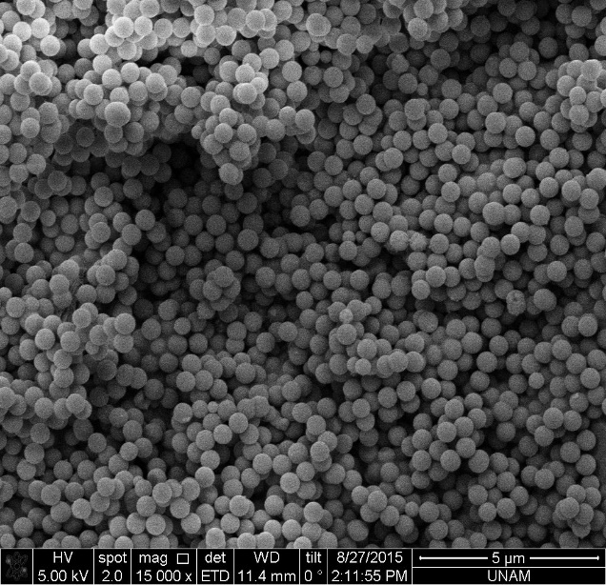

**Şekil 1.** Şekil açıklaması verilecektir.

**Anahtar Kelimeler:** Alfabetik sırayla, 11 punto yazı büyüklüğünde yazılan ve birbirlerinden virgülle ayrılan en fazla 5 sözcüğü içerecektir.

**REFERANSLAR**

* Metin içerisinde kullanılan kaynaklara [1], [1, 2] vb. şeklinde atıfta bulunulacaktır.
* Metin içinde değinilen ve genel olarak yararlanılan kaynaklar bu bölümde sıralanacak ve başlık için 11 punto, kaynaklar için ise 10 punto karakter büyüklükleri seçilecektir.
* Kaynaklar; [1], [2], [3], …. şeklinde numaralandırılmalıdır.
* Kaynaklar, metinde bahsi geçtiği numara sırasına göre verilmelidir.

**Makale ise:**

[1] J. van der Geer, J.A.J. Hanraads, R.A. Lupton, The art of writing a scientific article, J. Sci. Commun. 163 (2010) 51–59. <https://doi.org/10.1016/j.Sc.2010.00372>.

**Makale numarası ile verilmiş makale ise:**

[2] Van der Geer, J., Hanraads, J.A.J., Lupton, R.A., 2018. The art of writing a scientific article. Heliyon. 19, e00205. https://doi.org/10.1016/j.heliyon.2018.e00205.

**Kitap, yayımlanmış ders notu vb. ise:**

[3] W. Strunk Jr., E.B. White, The Elements of Style, fourth ed., Longman, New York, 2000.

**Kitapta yayınlanmış kitap bölümü ise:**

[4] G.R. Mettam, L.B. Adams, How to prepare an electronic version of your article, in: B.S. Jones, R.Z. Smith (Eds.), Introduction to the Electronic Age, E-Publishing Inc., New York, 2009, pp. 281–304.

**Tez, araştırma raporu vb. ise:**

[5] B. Baki, Kurumsal Kaynak Planlaması Yazılım Seçimi, Karadeniz Teknik Üniversitesi Sosyal Bilimler Enstitüsü İşletme Bölümü, Doktora Tezi, Trabzon, 2000.

**Web sitesi ise:**

[6] Cancer Research UK, Cancer statistics reports for the UK. <http://www.cancerresearchuk.org/> aboutcancer/statistics/cancerstatsreport/, 2003 (accessed 13 March 2003).